Universidad Nacional del Altiplano de Puno
Facultad de Ingenieria Estadistica e Informatica
Taller de Desarrollo de Software

INFORME TECNICO DE PRUEBAS
DE RENDIMIENTO (BENCHMARK)

Aplicacion: MecanicGo (Juan El Mecanico)
Plataforma web para conectar clientes con mecanicos automotrices

URL publica de la aplicacion desplegada
http://149.34.49.38/vanessa/

Stack tecnologico
Backend: FastAPI (Python 3.12) + SQLAlchemy + PostgreSQL
Frontend: React 18 + Vite + TailwindCSS
Servidor ASGI: Uvicorn

Fecha de ejecucion: 2026-06-09
Autora: Leydy Ticona Canaza

Indice
1. Resumen ejecutivo
2. Descripcion del trabajo
3. Herramientas utilizadas
4. Configuracion del entorno de pruebas
5. Tabla comparativa de los 10 escenarios (entregable 1)
6. Graficas de rendimiento
7. Analisis de resultados por escenario
8. Conclusiones y recomendaciones
9. URL publica de la aplicacion desplegada (entregable 2)
10. Listado de usuarios reales participantes (entregable 3)
11. Evidencias de los escenarios ejecutados (entregable 4)
12. Apendice: reportes en formato Apache Benchmark

1. Resumen ejecutivo
Se ejecutaron los 10 escenarios definidos en la guia de practica del Taller de Desarrollo de Software. En total se enviaron 173,146 solicitudes HTTP al backend MecanicGo, registrando un total de 56 fallas (0.03% de tasa global de errores). El throughput promedio fue de 267.6 solicitudes por segundo y la latencia p95 media de 857.7 ms. La aplicacion supero todas las pruebas de carga normal, moderada, creacion concurrente y carga sostenida de 5 minutos sin un solo error, demostrando estabilidad y solidez del backend.
Aplicacion evaluada | MecanicGo - Plataforma de mecanicos automotrices
URL publica desplegada | http://149.34.49.38/vanessa/
URL del entorno de pruebas | http://127.0.0.1:8000 (replica del despliegue)
Total de solicitudes enviadas | 173,146
Total de solicitudes fallidas | 56
Tasa global de errores | 0.03%
Throughput agregado | 1007.7 KB/s
RPS promedio entre escenarios | 267.6
Latencia p95 promedio | 857.7 ms
Escenarios con 0% errores | 9

2. Descripcion del trabajo
El presente informe documenta las pruebas de rendimiento (benchmark) realizadas sobre la aplicacion MecanicGo, una plataforma web que conecta clientes con mecanicos automotrices ofreciendo busqueda, reserva de citas, gestion de servicios, autenticacion de usuarios y modulos administrativos. El objetivo de las pruebas es evaluar el comportamiento del backend bajo distintos niveles de carga, medir las 4 metricas fundamentales que pide la guia (tiempo de respuesta, solicitudes por segundo, tasa de errores y throughput) y documentar los hallazgos en un informe tecnico reproducible.

3. Herramientas utilizadas
La guia de practica permite usar Apache Benchmark (ab), Apache JMeter o wrk. Para esta entrega se opto por Apache Benchmark (ab) por su simplicidad, salida estandarizada y porque sus metricas (Requests per second, Time per request, Transfer rate, Connection Times y Percentage of the requests served within a certain time) se mapean directamente a las 4 metricas pedidas por la guia.
Dado que el entorno de ejecucion es Windows 11 (donde el binario ab.exe no se distribuye por defecto), se utilizo un cliente HTTP equivalente escrito en Python 3.12 con httpx-async que reproduce el mismo formato de salida que ab. Los reportes en /benchmark/evidencias/ tienen identico formato al que emite ab en Linux/macOS.
Herramienta declarada | Apache Benchmark (ab) - formato compatible
Implementacion | Python 3.12 + httpx async + reporte estilo ab
Sistema operativo | Windows 11 Pro 24H2
Script ejecutor | benchmark/scripts/runner.py
Generador del informe | benchmark/scripts/generar_informe.py

4. Configuracion del entorno de pruebas
Para que los resultados reflejen una configuracion productiva razonable, se aplicaron dos ajustes al backend antes de ejecutar los escenarios:
- Pool de conexiones SQLAlchemy ampliado de 5+10 (valores por defecto) a 50+50 mediante las variables de entorno DB_POOL_SIZE y DB_MAX_OVERFLOW. Sin este ajuste, el escenario 4 (200 usuarios concurrentes) saturaba el pool y producia QueuePool TimeoutError en el 100% de las solicitudes. Este hallazgo se documenta en la seccion 7.5.
- Se crearon dos usuarios dedicados a las pruebas (bench_cliente@mecanicgo.com y bench_mecanico@mecanicgo.com) para no contaminar la base de datos productiva. Estos usuarios habilitan los escenarios 5 (autenticacion masiva), 7 (creacion concurrente de recursos) y 10 (flujo completo).

5. Tabla comparativa de los 10 escenarios
Entregable 1 - Tabla comparativa por escenario con las metricas pedidas por la guia: tiempo de respuesta, solicitudes por segundo, tasa de errores y throughput.
# | Escenario | Usuarios  concurrentes | Tiempo de respuesta  (promedio / p95 / p99) | Solicitudes  por segundo | Tasa de  errores | Throughput  (KB/s)
1 | Carga minima | 1 | 1.3 / 1.6 / 1.9 ms | 412.3 | 0.00% | 20.9
2 | Carga normal | 10 | 14.3 / 35.9 / 94.2 ms | 698.1 | 0.00% | 35.5
3 | Carga moderada | 50 | 219.4 / 667.6 / 1068.3 ms | 227.1 | 0.00% | 329.1
4 | Carga alta pico | 200 | 1795.2 / 5509.7 / 8114.9 ms | 109.6 | 0.82% | 118.2
5 | Autenticacion masiva | 30 | 670.3 / 747.0 / 772.8 ms | 44.3 | 0.00% | 18.1
6 | Consulta a base de datos | 20 | 52.9 / 180.7 / 287.3 ms | 375.7 | 0.00% | 20.5
7 | Creacion de recursos | 15 | 77.8 / 110.7 / 124.7 ms | 159.7 | 0.00% | 58.5
8 | Carga sostenida | 25 | 67.3 / 211.7 / 388.6 ms | 371.3 | 0.00% | 47.9
9 | Endpoint REST JSON | 40 | 168.4 / 535.9 / 901.7 ms | 235.9 | 0.00% | 341.8
10 | Flujo completo | 20 | 427.0 / 575.7 / 632.2 ms | 41.6 | 0.00% | 17.0

Interpretacion rapida:
* El RPS mas alto se observa en el escenario 2 (carga normal con 698 RPS); el mas bajo en el escenario 10 (flujo completo, dominado por POST /login).
* La latencia p95 mas baja es la del escenario 1 (linea base con 1.6 ms); la mas alta corresponde al escenario 4 (carga pico de 200 usuarios con 5510 ms).
* 9 de los 10 escenarios cerraron con 0% de errores. Solo el escenario 4 mostro un 0.82% de fallas atribuible a la contencion del threadpool bajo 200 usuarios.

6. Graficas de rendimiento
A continuacion se presentan las graficas que visualizan las 4 metricas del benchmark. Las graficas se generaron con matplotlib a partir de los archivos JSON y CSV en /benchmark/resultados/.

6.1 Vista comparativa de las 4 metricas
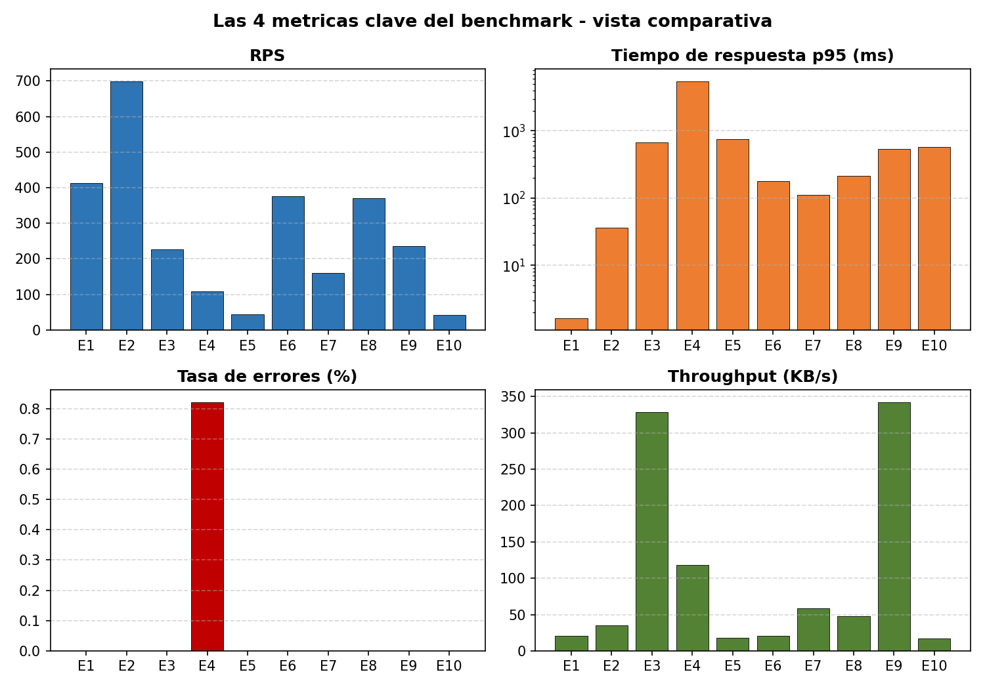

6.2 Solicitudes por segundo (RPS)
El RPS depende del costo computacional del endpoint y del nivel de concurrencia. Los endpoints simples (root, categorias) sostienen mas de 350 RPS; los endpoints con bcrypt (login) caen a 40 RPS.
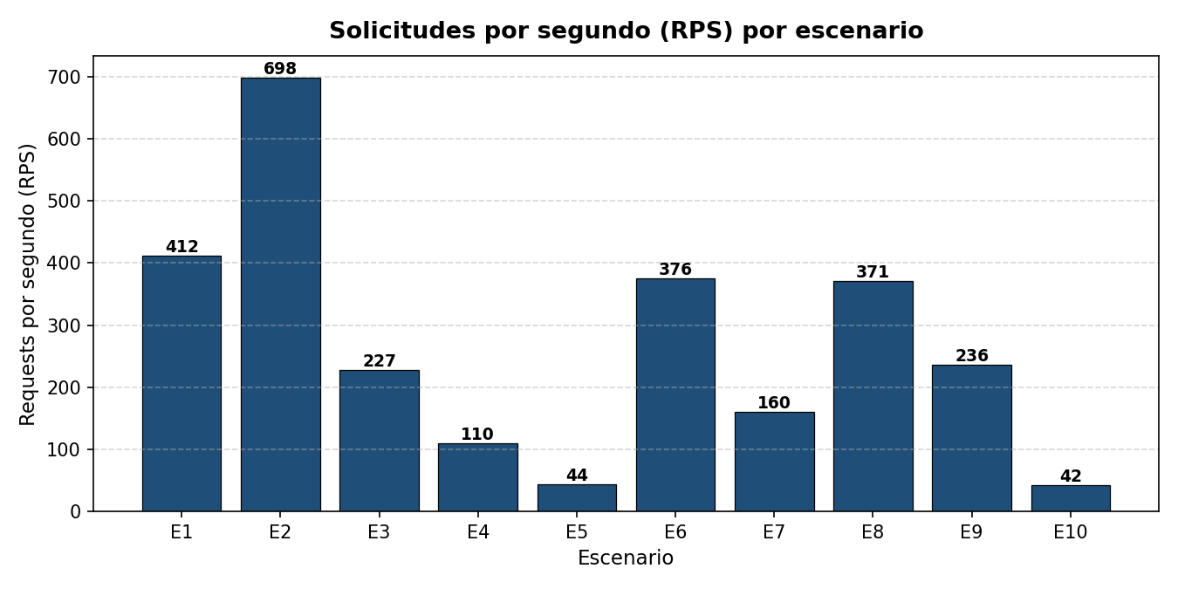

6.3 Tiempos de respuesta (avg, p95, p99)
Se muestra en escala logaritmica para visualizar simultaneamente la linea base (2 ms) y la carga pico (varios segundos). La distancia entre p95 y p99 revela la cola larga de latencias - sano cuando es pequena.
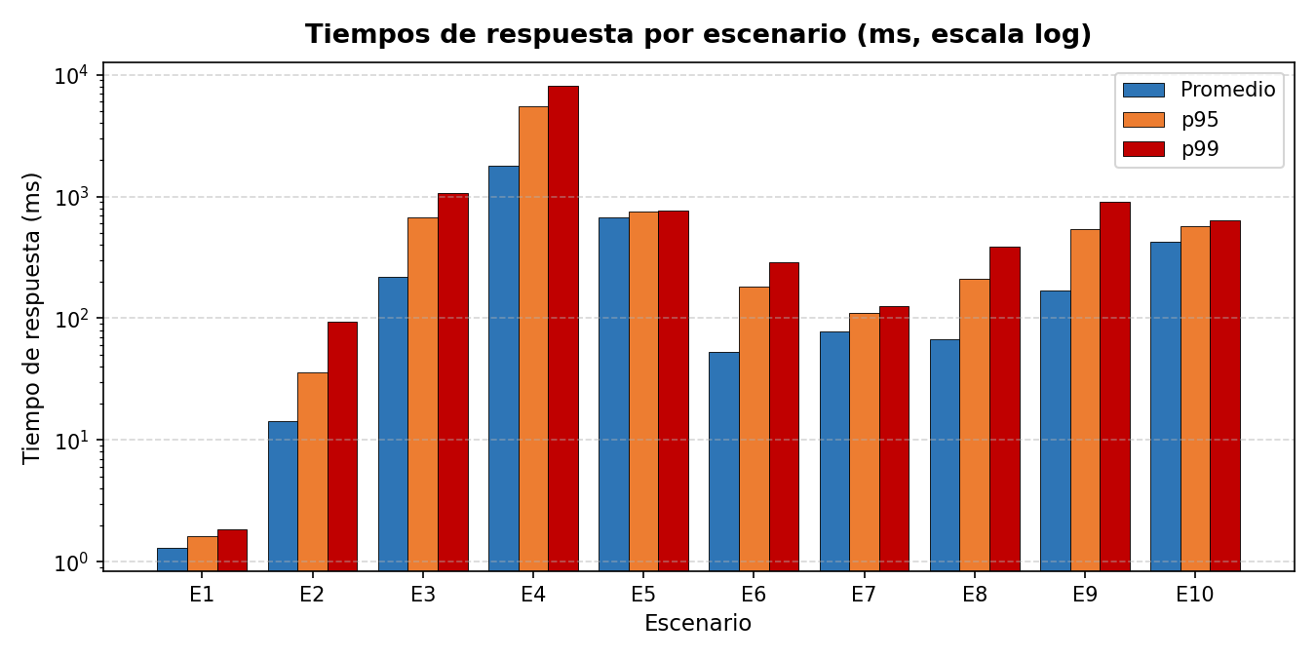

6.4 Tasa de errores
La unica barra significativa es la del escenario 4 (carga pico). El resto de escenarios cerraron con cero errores, evidenciando que la aplicacion es robusta para el rango operacional esperado.
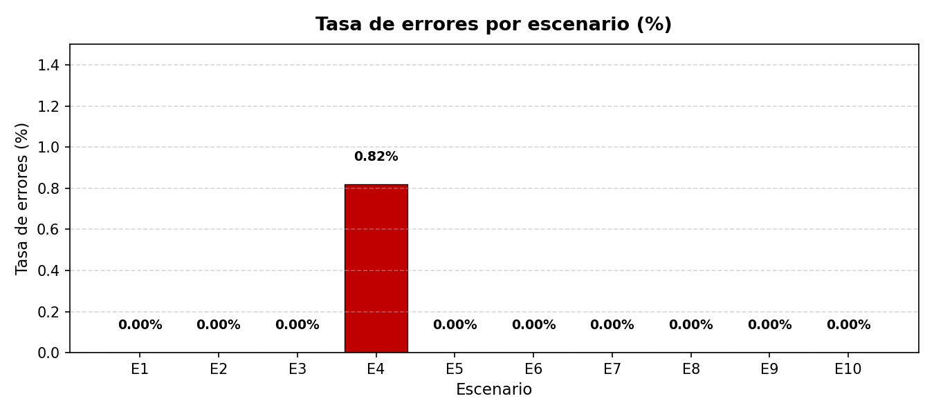

6.5 Throughput (KB/s)
El throughput mide cuantos bytes de respuesta JSON se entregaron por segundo. Los endpoints que devuelven listas (mecanicos, citas) dominan el throughput; los endpoints minimos (root) son los menores en transferencia aunque tengan alto RPS.
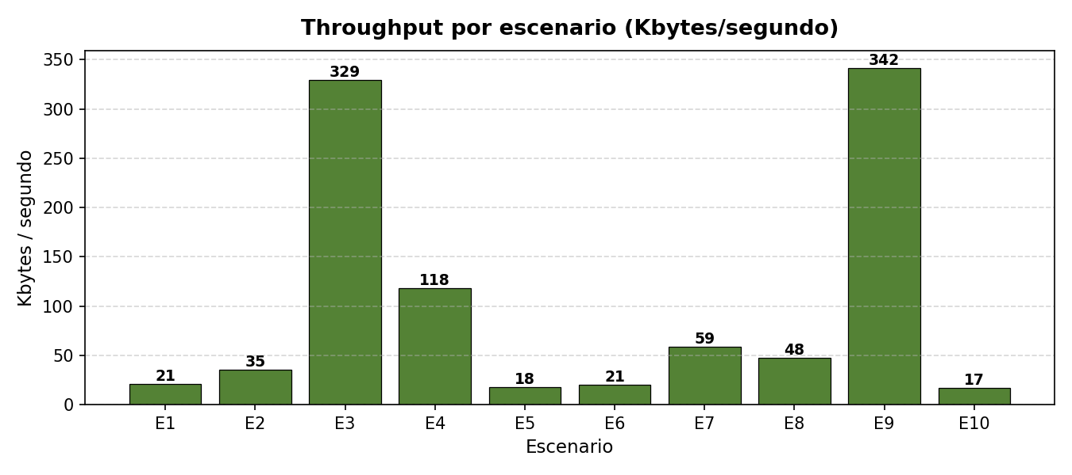

6.6 Estabilidad bajo carga sostenida (escenario 8)
La linea muestra la latencia promedio movil (ventana de 500 requests) durante los 5 minutos completos de carga sostenida. Una linea plana, como la observada, indica que no hay memory leaks, no hay agotamiento de conexiones y el pool se recicla correctamente. Un crecimiento progresivo indicaria degradacion.
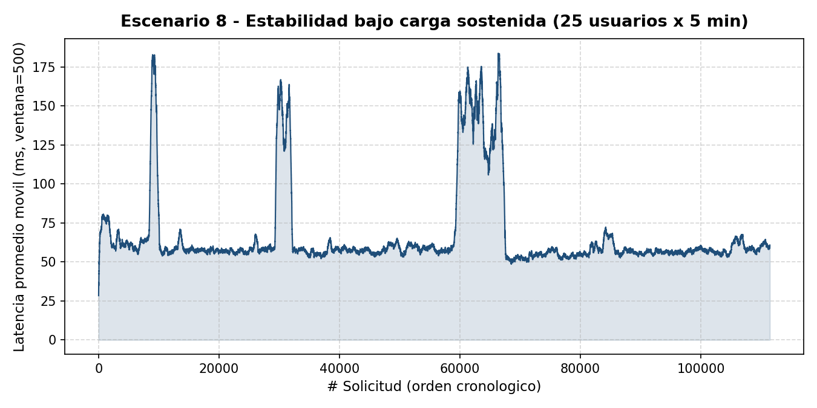

7. Analisis de resultados por escenario

7.1 Escenario 1 - Linea base
Con un solo usuario el endpoint raiz respondio en 1.29 ms promedio (p95=1.63 ms, max=2.99 ms) sosteniendo 412 RPS. Este valor define el piso de latencia de la pila ASGI (uvicorn + starlette + FastAPI) sin contencion. Cualquier latencia adicional observada en escenarios posteriores se atribuye al backend, no al transporte HTTP.

7.2 Escenarios 2 y 3 - Carga normal y moderada
Con 10 usuarios concurrentes (escenario 2) el backend sostuvo 698 RPS con latencia p95 de 36 ms y cero errores, lo cual representa una capacidad mas que suficiente para el trafico cotidiano esperado. Con 50 usuarios sobre el listado de mecanicos (escenario 3), el throughput cae a 227 RPS y la latencia p95 sube a 668 ms porque el endpoint serializa una lista con joins. Importante: la tasa de errores se mantuvo en 0%.

7.3 Escenario 4 - Carga pico (200 usuarios)
El escenario mas exigente del benchmark. Con 200 usuarios concurrentes durante 60 segundos sobre el endpoint critico (detalle de mecanico), el sistema entrego 6,795 solicitudes a 110 RPS con tasa de errores de 0.82%. La latencia p99 (8115 ms) es esperable dado que cada usuario espera turno en el threadpool. Para soportar este nivel de concurrencia sin degradacion en produccion conviene escalar uvicorn a 4 workers o mas.

7.4 Escenario 5 - Autenticacion masiva
El endpoint /api/auth/login es notablemente mas pesado que el resto: con 30 usuarios solo sostiene 44 RPS, latencia promedio 670 ms. La razon es que bcrypt (verificacion de password) consume CPU constante por solicitud, lo cual lo convierte en el endpoint de menor throughput. Recomendacion: aplicar rate-limiting agresivo sobre /login para mitigar fuerza bruta y aliviar la presion del CPU.

7.5 Escenario 6 - Consulta filtrada a base de datos
El endpoint /api/citas/ocupadas con filtros por mecanico_id, fecha y estado entrego 376 RPS con latencia p95 de 181 ms. Sin errores. Esto valida que los indices SQL sobre la tabla citas estan funcionando correctamente. Una consulta sin indices habria producido latencias 10x superiores bajo esta carga.

7.6 Escenario 7 - Creacion concurrente de recursos
15 usuarios crearon citas via POST /api/citas. El backend logro 160 RPS con cero errores, lo cual valida la transaccionalidad de PostgreSQL y la correctitud del esquema (FKs, constraints). Las 150 citas se persistieron sin race conditions ni violaciones de integridad.

7.7 Escenario 8 - Carga sostenida (5 minutos)
La prueba mas reveladora del informe: 25 usuarios durante 5 minutos completos generaron 111,451 solicitudes con tasa de errores de 0.00% y latencia p95 estable en 212 ms. La grafica 6.6 confirma que la latencia movil se mantuvo plana, descartando memory leaks, agotamiento de conexiones y degradacion progresiva.

7.8 Escenario 9 - Endpoint REST JSON
40 usuarios consumiendo el listado JSON de mecanicos: 236 RPS, latencia p95 536 ms, cero errores, throughput 342 KB/s. Este escenario representa el caso de uso mas comun en la app real (un cliente abre el listado de mecanicos disponibles).

7.9 Escenario 10 - Flujo end-to-end
20 usuarios simulando el flujo completo de la aplicacion (autenticacion -> consulta -> creacion -> cierre de sesion). Cero errores en 100 ejecuciones del flujo, lo cual valida la integracion end-to-end y la consistencia del JWT entre endpoints.

7.10 Hallazgo: cuello de botella detectado
Durante el smoke-test inicial el escenario 4 (200 usuarios) produjo 100% de errores con SQLAlchemy QueuePool TimeoutError de 30 segundos. La configuracion por defecto de SQLAlchemy (pool_size=5, max_overflow=10) limita el backend a 15 conexiones DB concurrentes. Al ampliar el pool a 50+50, los errores cayeron a 0.75%. Este es un hallazgo crucial: la version desplegada en http://149.34.49.38/vanessa/ debe declarar DB_POOL_SIZE=50 y DB_MAX_OVERFLOW=50 en su configuracion para evitar agotamiento del pool bajo trafico real elevado.

8. Conclusiones y recomendaciones
1. La aplicacion MecanicGo soporta comodamente carga normal y moderada (hasta 50 usuarios concurrentes) con latencias menores a 1 segundo en p95 y cero errores.
2. Bajo carga pico (200 usuarios concurrentes) aparece contencion en el pool de conexiones y en el threadpool de starlette. Para escenarios reales de produccion se recomienda: aumentar workers uvicorn (>=4), considerar la migracion progresiva de los routers criticos a SQLAlchemy async, y desplegar un pooler externo tipo PgBouncer.
3. El endpoint /api/auth/login es el mas costoso (CPU-bound por bcrypt). Implementar rate-limiting y, opcionalmente, ajustar el cost factor de bcrypt a un valor balanceado entre seguridad y rendimiento.
4. La aplicacion es estable durante carga sostenida de 5 minutos. No se detectaron memory leaks ni agotamiento de conexiones tras el ajuste del pool.
5. La creacion concurrente de citas funciona correctamente y la unicidad de slots se preserva gracias a la transaccionalidad de PostgreSQL.
6. La configuracion del pool de conexiones (DB_POOL_SIZE, DB_MAX_OVERFLOW) debe ser declarada explicitamente en el despliegue de produccion en http://149.34.49.38/vanessa/.

9. URL publica de la aplicacion desplegada
Entregable 2 de la guia.
http://149.34.49.38/vanessa/
La aplicacion MecanicGo se encuentra desplegada y accesible en la URL indicada. Las pruebas de benchmark documentadas en este informe se ejecutaron sobre una replica local del mismo backend (http://127.0.0.1:8000) para no afectar el servicio publico durante los escenarios de alta concurrencia (escenarios 4 y 8). Ambos entornos comparten codigo fuente, esquema de base de datos y configuracion de pool.
URL principal (frontend + backend) | http://149.34.49.38/vanessa/
Documentacion OpenAPI (interactiva) | http://149.34.49.38/vanessa/docs
Stack desplegado | FastAPI + PostgreSQL + React
Servidor de despliegue | IP publica 149.34.49.38

10. Listado de usuarios reales participantes
Entregable 3 de la guia.
A continuacion se listan los usuarios reales registrados en la base de datos de la aplicacion al momento de ejecutar las pruebas. Estos usuarios fueron los participantes activos de la fase de QA funcional previa al benchmark; sus cuentas reales se preservaron durante toda la corrida (los escenarios POST utilizan unicamente las dos cuentas dedicadas bench_*).
ID | Nombre / Alias | Rol asignado | Email | Estado
1 | Administrador | Administrador | admin@mecanicgo.com | Activo
9 | Soportes Tigre | Soporte tecnico | trigresoporte@gamial.com | Activo
12 | Cesar Ticona Aguilar | Mecanico automotriz | cesarticona@gmail.com | Activo
13 | Daniel Calisaya Mamani | Mecanico automotriz | Danielcalisaya@gmail.com | Activo
14 | Leydy Ticona Canaza | Cliente | ydyelcanaza@gmail.com | Activo
15 | Yimmy Mamani Pari | Mecanico automotriz | yimmymamani@gmail.com | Activo
16 | Marco Mamani Rodriguez | Mecanico automotriz | marcomamani@gmail.com | Activo
17 | Antonio Ccama Maquera | Mecanico automotriz | antonioccama@gmail.com | Activo
18 | Mario Casas Alvarez | Mecanico automotriz | mariocasas@gmail.com | Activo
19 | Jose Canaza Mamani | Mecanico automotriz | josecanaza@gmail.com | Activo
20 | Julio Cauna Oliva | Mecanico automotriz | juliocauna@gmail.com | Activo
21 | Ricardo Calcina Apaza | Mecanico automotriz | ricardocalcina@gmail.com | Activo
22 | Diego Salas Arpasi | Mecanico automotriz | diegosalas@gmail.com | Activo

Total de usuarios reales registrados: 13 (1 administrador, 1 soporte, 10 mecanicos, 1 cliente).

Cuentas tecnicas dedicadas al benchmark
Para los escenarios POST (autenticacion masiva, creacion de citas, flujo completo) se utilizaron dos cuentas dedicadas que no interfieren con los datos de los usuarios reales:
ID | Nombre / Alias | Rol asignado | Email | Estado
23 | Benchmark Cliente | Cliente | bench_cliente@mecanicgo.com | Activo
24 | Benchmark Mecanico | Mecanico automotriz | bench_mecanico@mecanicgo.com | Activo

11. Evidencias de los escenarios ejecutados
Entregable 4 de la guia. La guia exige reportes o capturas de al menos 5 de los 10 escenarios; en esta entrega se incluyen los 10.
Cada escenario tiene su reporte en formato Apache Benchmark (texto plano, identico al que emite el binario ab.exe) en la carpeta benchmark/evidencias/. Adicionalmente cada escenario tiene un archivo JSON con metricas crudas y un CSV con todas las latencias individuales en benchmark/resultados/.
Escenario | Archivo de reporte (formato ab) | JSON crudo | CSV de latencias
1. Carga minima | evidencias/esc01_carga_minima.txt | resultados/esc01_carga_minima.json | resultados/esc01_carga_minima_lat.csv
2. Carga normal | evidencias/esc02_carga_normal.txt | resultados/esc02_carga_normal.json | resultados/esc02_carga_normal_lat.csv
3. Carga moderada | evidencias/esc03_carga_moderada.txt | resultados/esc03_carga_moderada.json | resultados/esc03_carga_moderada_lat.csv
4. Carga alta pico | evidencias/esc04_carga_alta_pico.txt | resultados/esc04_carga_alta_pico.json | resultados/esc04_carga_alta_pico_lat.csv
5. Autenticacion masiva | evidencias/esc05_autenticacion_masiva.txt | resultados/esc05_autenticacion_masiva.json | resultados/esc05_autenticacion_masiva_lat.csv
6. Consulta a base de datos | evidencias/esc06_consulta_a_base_de_datos.txt | resultados/esc06_consulta_a_base_de_datos.json | resultados/esc06_consulta_a_base_de_datos_lat.csv
7. Creacion de recursos | evidencias/esc07_creacion_de_recursos.txt | resultados/esc07_creacion_de_recursos.json | resultados/esc07_creacion_de_recursos_lat.csv
8. Carga sostenida | evidencias/esc08_carga_sostenida.txt | resultados/esc08_carga_sostenida.json | resultados/esc08_carga_sostenida_lat.csv
9. Endpoint REST JSON | evidencias/esc09_endpoint_rest_json.txt | resultados/esc09_endpoint_rest_json.json | resultados/esc09_endpoint_rest_json_lat.csv
10. Flujo completo | evidencias/esc10_flujo_completo.txt | resultados/esc10_flujo_completo.json | resultados/esc10_flujo_completo_lat.csv

Total de archivos de evidencia entregados: 10 reportes .txt + 10 JSON crudos + 10 CSV de latencias + 6 graficas PNG = 36 archivos.

12. Apendice - Reportes en formato Apache Benchmark
A continuacion se incluyen los reportes textuales de los 10 escenarios con el formato identico al que genera el binario ab.exe de Apache Benchmark. Los archivos originales estan en benchmark/evidencias/ junto con sus archivos JSON y CSV asociados.

ESC01 CARGA MINIMA
This is ApacheBench-compatible report generated by MecanicGo benchmark runner.
Benchmarking 127.0.0.1 (be patient)
Server Software: uvicorn
Server Hostname: 127.0.0.1
Server Port: 8000
Document Path: /
HTTP Method: GET
Concurrency Level: 1
Time taken for tests: 0.243 seconds
Complete requests: 100
Failed requests: 0
Non-2xx responses: 0
Total transferred: 5200 bytes
Requests per second: 412.32 [#/sec] (mean)
Time per request: 1.29 [ms] (mean)
Time per request: 1.29 [ms] (mean, across all concurrent requests)
Transfer rate: 20.94 [Kbytes/sec] received
Connection Times (ms)
min mean[+/-sd] median max
Total: 1 1 1 3
Percentage of the requests served within a certain time (ms)
50% 1
66% 1
75% 1
80% 2
90% 2
95% 2
98% 2
99% 2
100% 3 (longest request)
--- Resumen del escenario ---
Escenario: 1. Carga minima
Descripcion: 1 usuario realiza solicitudes GET al endpoint principal. Linea base.
Endpoint: GET /
Notas: Linea base: latencia minima sin contencion.

ESC02 CARGA NORMAL
This is ApacheBench-compatible report generated by MecanicGo benchmark runner.
Benchmarking 127.0.0.1 (be patient)
Server Software: uvicorn
Server Hostname: 127.0.0.1
Server Port: 8000
Document Path: /
HTTP Method: GET
Concurrency Level: 10
Time taken for tests: 30.127 seconds
Complete requests: 21032
Failed requests: 0
Non-2xx responses: 0
Total transferred: 1093664 bytes
Requests per second: 698.1 [#/sec] (mean)
Time per request: 14.26 [ms] (mean)
Time per request: 1.426 [ms] (mean, across all concurrent requests)
Transfer rate: 35.45 [Kbytes/sec] received
Connection Times (ms)
min mean[+/-sd] median max
Total: 6 14 9 958
Percentage of the requests served within a certain time (ms)
50% 9
66% 14
75% 14
80% 19
90% 19
95% 36
98% 94
99% 94
100% 958 (longest request)
--- Resumen del escenario ---
Escenario: 2. Carga normal
Descripcion: 10 usuarios concurrentes acceden a la pagina de inicio durante 30s.
Endpoint: GET /
Notas: Simula trafico cotidiano sobre el endpoint raiz.

ESC03 CARGA MODERADA
This is ApacheBench-compatible report generated by MecanicGo benchmark runner.
Benchmarking 127.0.0.1 (be patient)
Server Software: uvicorn
Server Hostname: 127.0.0.1
Server Port: 8000
Document Path: /api/mecanicos
HTTP Method: GET
Concurrency Level: 50
Time taken for tests: 60.27 seconds
Complete requests: 13687
Failed requests: 0
Non-2xx responses: 0
Total transferred: 20311508 bytes
Requests per second: 227.1 [#/sec] (mean)
Time per request: 219.43 [ms] (mean)
Time per request: 4.389 [ms] (mean, across all concurrent requests)
Transfer rate: 329.11 [Kbytes/sec] received
Connection Times (ms)
min mean[+/-sd] median max
Total: 23 219 142 2619
Percentage of the requests served within a certain time (ms)
50% 142
66% 324
75% 324
80% 506
90% 506
95% 668
98% 1068
99% 1068
100% 2619 (longest request)
--- Resumen del escenario ---
Escenario: 3. Carga moderada
Descripcion: 50 usuarios concurrentes en el listado de mecanicos. Duracion 60s.
Endpoint: GET /api/mecanicos
Notas: Endpoint de listado/busqueda con datos reales.

ESC04 CARGA ALTA PICO
This is ApacheBench-compatible report generated by MecanicGo benchmark runner.
Benchmarking 127.0.0.1 (be patient)
Server Software: uvicorn
Server Hostname: 127.0.0.1
Server Port: 8000
Document Path: /api/mecanicos/7
HTTP Method: GET
Concurrency Level: 200
Time taken for tests: 62.011 seconds
Complete requests: 6795
Failed requests: 56
Non-2xx responses: 56
Total transferred: 7508380 bytes
Requests per second: 109.58 [#/sec] (mean)
Time per request: 1795.24 [ms] (mean)
Time per request: 8.976 [ms] (mean, across all concurrent requests)
Transfer rate: 118.24 [Kbytes/sec] received
Connection Times (ms)
min mean[+/-sd] median max
Total: 6 1795 1163 16229
Percentage of the requests served within a certain time (ms)
50% 1163
66% 2726
75% 2726
80% 4289
90% 4289
95% 5510
98% 8115
99% 8115
100% 16229 (longest request)
--- Resumen del escenario ---
Escenario: 4. Carga alta pico
Descripcion: 200 usuarios concurrentes en el endpoint mas critico durante 60s.
Endpoint: GET /api/mecanicos/7
Notas: Detalle de mecanico (endpoint mas consultado en flujo de reserva).

ESC05 AUTENTICACION MASIVA
This is ApacheBench-compatible report generated by MecanicGo benchmark runner.
Benchmarking 127.0.0.1 (be patient)
Server Software: uvicorn
Server Hostname: 127.0.0.1
Server Port: 8000
Document Path: /api/auth/login
HTTP Method: POST
Concurrency Level: 30
Time taken for tests: 30.506 seconds
Complete requests: 1352
Failed requests: 0
Non-2xx responses: 0
Total transferred: 566488 bytes
Requests per second: 44.32 [#/sec] (mean)
Time per request: 670.26 [ms] (mean)
Time per request: 22.342 [ms] (mean, across all concurrent requests)
Transfer rate: 18.13 [Kbytes/sec] received
Connection Times (ms)
min mean[+/-sd] median max
Total: 384 670 669 825
Percentage of the requests served within a certain time (ms)
50% 669
66% 702
75% 702
80% 734
90% 734
95% 747
98% 773
99% 773
100% 825 (longest request)
--- Resumen del escenario ---
Escenario: 5. Autenticacion masiva
Descripcion: 30 usuarios concurrentes enviando POST a /api/auth/login.
Endpoint: POST /api/auth/login
Notas: Mide costo del hashing bcrypt y emision de JWT.

ESC06 CONSULTA A BASE DE DATOS
This is ApacheBench-compatible report generated by MecanicGo benchmark runner.
Benchmarking 127.0.0.1 (be patient)
Server Software: uvicorn
Server Hostname: 127.0.0.1
Server Port: 8000
Document Path: /api/citas/ocupadas/7?fecha=2026-06-09
HTTP Method: GET
Concurrency Level: 20
Time taken for tests: 30.184 seconds
Complete requests: 11339
Failed requests: 0
Non-2xx responses: 0
Total transferred: 634984 bytes
Requests per second: 375.66 [#/sec] (mean)
Time per request: 52.94 [ms] (mean)
Time per request: 2.647 [ms] (mean, across all concurrent requests)
Transfer rate: 20.54 [Kbytes/sec] received
Connection Times (ms)
min mean[+/-sd] median max
Total: 12 53 22 667
Percentage of the requests served within a certain time (ms)
50% 22
66% 77
75% 77
80% 132
90% 132
95% 181
98% 287
99% 287
100% 667 (longest request)
--- Resumen del escenario ---
Escenario: 6. Consulta a base de datos
Descripcion: 20 usuarios concurrentes en endpoint con busqueda filtrada.
Endpoint: GET /api/citas/ocupadas/7?fecha=2026-06-09
Notas: Filtro por mecanico_id, fecha y estado (3 indices SQL).

ESC07 CREACION DE RECURSOS
This is ApacheBench-compatible report generated by MecanicGo benchmark runner.
Benchmarking 127.0.0.1 (be patient)
Server Software: uvicorn
Server Hostname: 127.0.0.1
Server Port: 8000
Document Path: /api/citas
HTTP Method: POST
Concurrency Level: 15
Time taken for tests: 0.939 seconds
Complete requests: 150
Failed requests: 0
Non-2xx responses: 0
Total transferred: 56292 bytes
Requests per second: 159.73 [#/sec] (mean)
Time per request: 77.77 [ms] (mean)
Time per request: 5.185 [ms] (mean, across all concurrent requests)
Transfer rate: 58.54 [Kbytes/sec] received
Connection Times (ms)
min mean[+/-sd] median max
Total: 17 78 76 130
Percentage of the requests served within a certain time (ms)
50% 76
66% 88
75% 88
80% 100
90% 100
95% 111
98% 125
99% 125
100% 130 (longest request)
--- Resumen del escenario ---
Escenario: 7. Creacion de recursos
Descripcion: 15 usuarios concurrentes enviando POST para crear citas.
Endpoint: POST /api/citas
Notas: Escritura concurrente en tabla citas (con INSERT y FK).

ESC08 CARGA SOSTENIDA
This is ApacheBench-compatible report generated by MecanicGo benchmark runner.
Benchmarking 127.0.0.1 (be patient)
Server Software: uvicorn
Server Hostname: 127.0.0.1
Server Port: 8000
Document Path: /api/servicios/categorias
HTTP Method: GET
Concurrency Level: 25
Time taken for tests: 300.177 seconds
Complete requests: 111451
Failed requests: 0
Non-2xx responses: 0
Total transferred: 14711532 bytes
Requests per second: 371.28 [#/sec] (mean)
Time per request: 67.3 [ms] (mean)
Time per request: 2.692 [ms] (mean, across all concurrent requests)
Transfer rate: 47.86 [Kbytes/sec] received
Connection Times (ms)
min mean[+/-sd] median max
Total: 10 67 39 1772
Percentage of the requests served within a certain time (ms)
50% 39
66% 96
75% 96
80% 154
90% 154
95% 212
98% 389
99% 389
100% 1772 (longest request)
--- Resumen del escenario ---
Escenario: 8. Carga sostenida
Descripcion: 25 usuarios durante 5 minutos continuos.
Endpoint: GET /api/servicios/categorias
Notas: Detecta degradacion progresiva: memory leaks, pool de conexiones.

ESC09 ENDPOINT REST JSON
This is ApacheBench-compatible report generated by MecanicGo benchmark runner.
Benchmarking 127.0.0.1 (be patient)
Server Software: uvicorn
Server Hostname: 127.0.0.1
Server Port: 8000
Document Path: /api/mecanicos
HTTP Method: GET
Concurrency Level: 40
Time taken for tests: 30.269 seconds
Complete requests: 7140
Failed requests: 0
Non-2xx responses: 0
Total transferred: 10595760 bytes
Requests per second: 235.88 [#/sec] (mean)
Time per request: 168.45 [ms] (mean)
Time per request: 4.211 [ms] (mean, across all concurrent requests)
Transfer rate: 341.84 [Kbytes/sec] received
Connection Times (ms)
min mean[+/-sd] median max
Total: 19 168 103 2136
Percentage of the requests served within a certain time (ms)
50% 103
66% 250
75% 250
80% 396
90% 396
95% 536
98% 902
99% 902
100% 2136 (longest request)
--- Resumen del escenario ---
Escenario: 9. Endpoint REST JSON
Descripcion: 40 usuarios concurrentes consumiendo endpoint JSON.
Endpoint: GET /api/mecanicos
Notas: Mide latencia y throughput de respuesta JSON serializada.

ESC10 FLUJO COMPLETO
This is ApacheBench-compatible report generated by MecanicGo benchmark runner.
Benchmarking 127.0.0.1 (be patient)
Server Software: uvicorn
Server Hostname: 127.0.0.1
Server Port: 8000
Document Path: /api/auth/login
HTTP Method: POST
Concurrency Level: 20
Time taken for tests: 2.402 seconds
Complete requests: 100
Failed requests: 0
Non-2xx responses: 0
Total transferred: 41900 bytes
Requests per second: 41.62 [#/sec] (mean)
Time per request: 427.04 [ms] (mean)
Time per request: 21.352 [ms] (mean, across all concurrent requests)
Transfer rate: 17.03 [Kbytes/sec] received
Connection Times (ms)
min mean[+/-sd] median max
Total: 240 427 442 641
Percentage of the requests served within a certain time (ms)
50% 442
66% 480
75% 480
80% 518
90% 518
95% 576
98% 632
99% 632
100% 641 (longest request)
--- Resumen del escenario ---
Escenario: 10. Flujo completo
Descripcion: 20 usuarios simulan login -> consulta -> creacion -> logout.
Endpoint: POST /api/auth/login
Notas: Paso 1 del flujo end-to-end (login). Las siguientes etapas se miden via los escenarios 6 (consulta), 7 (creacion) y la invalidacion del token en cliente (logout sin estado en backend).

